目录

一、 总体方案 2

二、 无人值守 3

2.1 自动接听 3

2.2 通话录音 3

三、 人工值守 3

3.1 摘机拨号 4

3.2 来电响铃 4

3.3 来电显示 4

3.4 摘机应答 4

3.5 通话传号 4

3.6 挂机 4

3.7 通话录音 4

# 总体方案

应急广播系统需要具备有线电话功能，以方便各级电台之间可以通过有线电话来进行正常通话。其中，考虑到电台端无人值守应能正确响应，因此实现时要区分为无人值守和人工值守两种情况。系统总体架构如图1.1所示：



图1.1有线电话总体图

本次实现采用宝佳电子PY-ALL电话板：具备上位机控制摘机、挂机功能，振铃检测功能，来电显示号码上传功能，DTMF信号检测功能，该模块如图1.2所示：

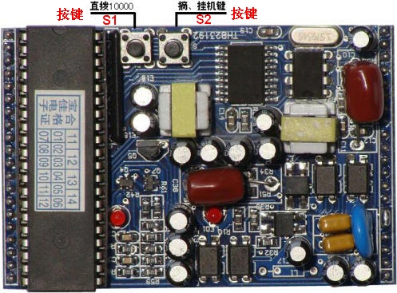

图1.2 PY-ALL电话板图

PY-ALL电话板和上位机通信采用串口通信，相关命令如图1.3所示：



图1.3 PY-ALL电话板串口通信协议

# 无人值守

当没有人在电台端操作时，电台端的广播系统应该可以正常运行，对于有线电话而言：应当可以自动接听（必须是有权限者方可打入），以及进行通话录音功能。

## 自动接听

来电时，PY-ALL电话板会将振铃信号和来电号码上传至上位机，上位机软件自动进行摘机应答操作：发送摘机命令至PY-ALL电话板，以进行正常通话，同时调用录音模块进行通话录音。

## 通话录音

社区应急广播系统中，有线电话需要通话录音功能，具体实现参见录音模块，本处为直接调用相关录音接口。

# 人工值守

人工值守时，电台之间可以通过有线电话进行正常通话，应当可以摘机拨号、来电振铃、来电显示、摘机应答、通话传号、挂机、录音功能等。

## 摘机拨号

当电台端需要打出电话时，首先进行摘机操作：上位机软件发送摘机命令到PY-ALL电话板；然后进行拨号操作：上位机软件将用户拨出的号码转换为拨号命令发送到PY-ALL电话板。

## 来电响铃

来电时，PY-ALL电话板会上传来电命令至上位机，上位机软件进行响铃提示。

## 来电显示

当PY-ALL电话板检测到来电号码时，会上传来电号码相关命令至上位机，上位机软件解析出来电号码并显示。

## 摘机应答

来电后，当用户进行摘机应答操作时，上位机软件会发送摘机指令至PY-ALL电话板，已进行正常通话。

## 通话传号

正常通话状态下，通话一方进行传号操作时，该方的上位机软件会发送传号命令和待传号码至PY-ALL电话板；通话另一方的PY-ALL电话板会将接收到的传号命令和待传号码上传至上位机，上位机软件提取该号码并显示。

## 挂机

用户进行挂机操作时，上位机软件发送挂机命令至PY-ALL电话板。

## 通话录音

社区应急广播系统中，有线电话需要通话录音功能，具体实现参见录音模块，本处为直接调用相关录音接口。